佛山建筑领域分账系统
使用说明书（企业版）

广东省佛山分行
2023年08月

目录
1 系统架构 2
2 系统介绍 2
2.1 系统功能描述 2
2.2 单位用户 2
2.3 系统地址 3
3 系统功能描述 3
3.1 登录 3
3.1.1 登录 3
3.1.2 注册 4
3.1.3 支付安全与接收短信 5
3.2 用户管理 7
3.2.1 首页 7
3.2.2 企业信息 7
3.2.3 用户管理 8
3.3 工程管理 12
3.3.1 工程管理 12
3.3.2 正常开户 17
3.3.3 正常销户 19
3.3.4 打印账户管理协议 21
3.3.5 账户活期明细 21
3.4 工人工资管理 22
3.4.1 待发工资 22
3.4.2 工资发放记录 23
3.4.3 工资发放明细表 24
4 单位用户角色主要功能描述 25

版本号 | 更新时间 | 更细内容
V1.01 | 2020年05月12日 | 1、用户管理，工程管理，工人工资管理功能更新
V1.02 | 2020年05月18日 | 1、更新功能图片
V1.03 | 2020年07月28日 | 1、更新工资代发、更新系统功能图片
V1.04 | 2021年04月15日 | 1、更新系统访问地址
V1.06 | 2022年06月16日 | 1、更新轨道交通局接口
V1.07 | 2023年04月10日 | 1、文档更新

系统架构
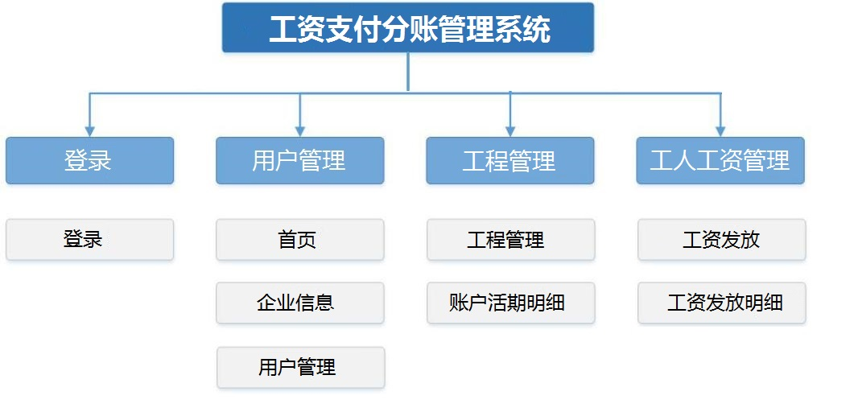

系统介绍

系统功能描述
本系统用于开放给企业用户使用。
本系统的功能主要包括工人工资发放审核以及对单位用户的管理等。
目前系统对接佛山市住建局实名制平台和轨道交通局的工程。

单位用户
单位用户分为企业主帐号和企业子帐号（工程用户）。
企业主帐号：通过登录界面上的注册功能注册企业主帐号。
企业主帐号可以创建工程、创建企业子帐号、为工程分配用户（企业子帐号），并且为企业子帐号分配角色。
企业子帐号（工程用户）：由主帐号登录后在用户管理里创建的帐号，企业子帐号有劳资专员角色。
企业子账号用于管理企业下的工程（一个企业子帐号可以管理多个工程），可以开立工资专用账户、撤销工资专用账户、工人工资发放审核;

系统地址
系统的登录地址为：https://fs.grgzfz.com/

系统功能描述

登录

登录
登录（图4-1-1-1），单位主用户，企业子账号可以登录。
备注：密码每天连续输入错误5次后，账号锁定，第二天才能再次登录。
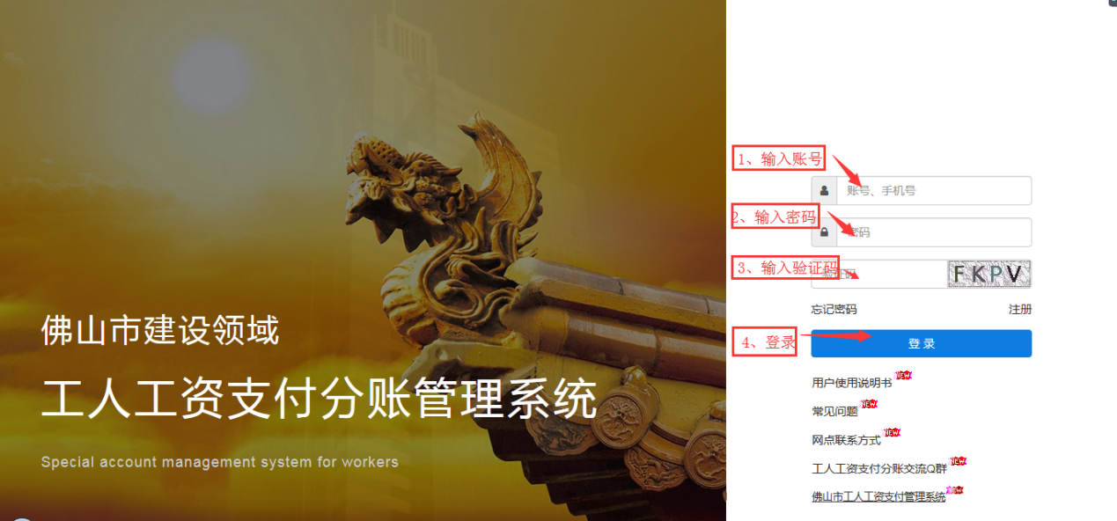

（图4-1-1-1）
忘记密码（图4-1-1-2）：用户忘记密码时，可以通过找回密码入口重新设置密码。
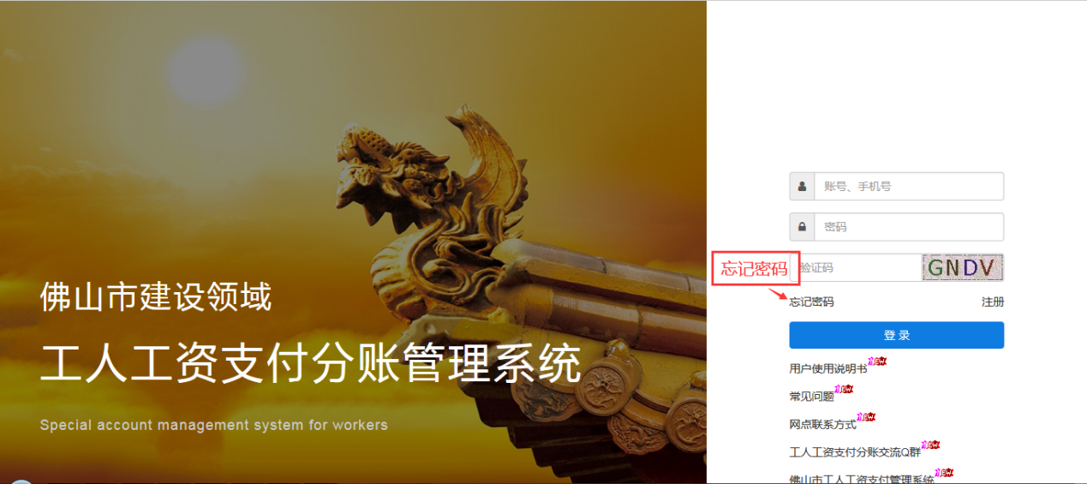
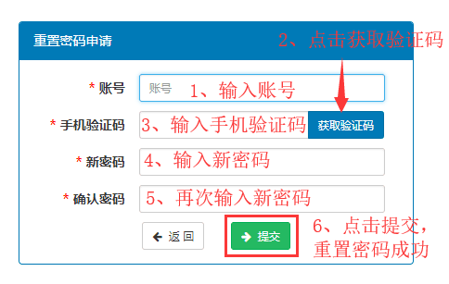
（图4-1-1-2）

注册
注册（图4-1-2-1），注册企业账号。
备注：短信验证码必须正确，企业名称、工程编码在建委平台上一定要存在，才能注册。
需要同时填写工程编码和企业名称,如无法读取到工程名称,请在群内咨询;
如提示该企业已存在账号,拿到企业主账号后直接进行工程添加;
注：目前仅支持佛山市住建平台和轨道交通局平台的工程编码
注：根据工程类型，选择正确的行政区划；如工程为房建类，行政区划选择住建局（不同的行政区划，线下开户时，网点根据行政区划对专户进行不同的参数设置）

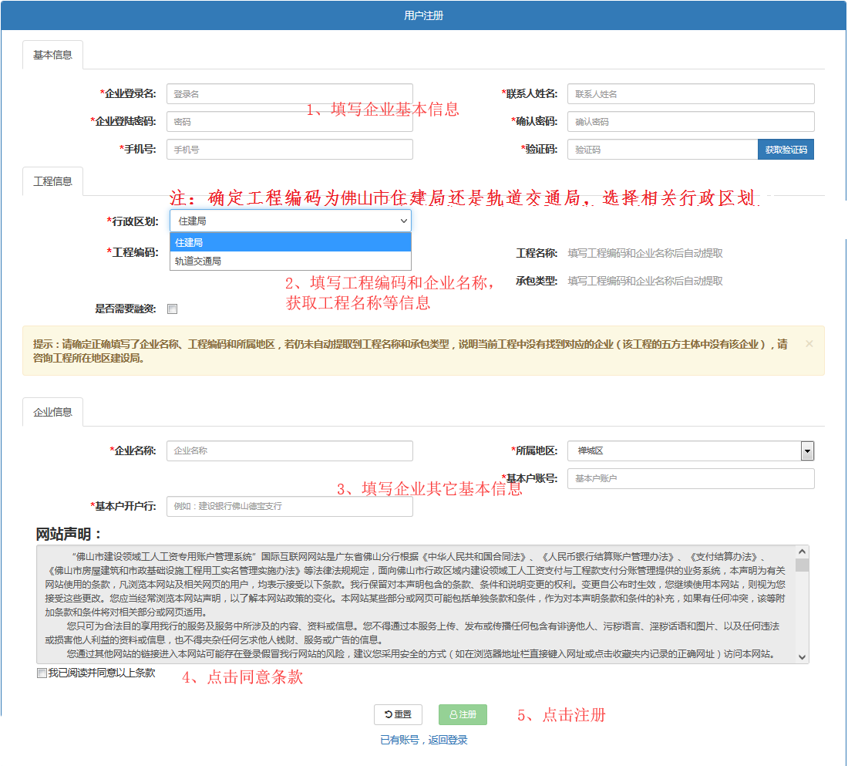
（图4-1-2-1）

支付安全与接收短信
验证手机（图4-1-2-1）：用于劳资专员支付操作或其他操作时获取短信验证码、及劳资专员接受待办信息的手机，
备注：劳资专员首次登录或手机号被修改后需要验证手机。
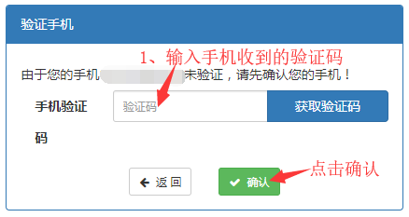
（图4-1-2-1）
支付密码（图4-1-2-2）:劳资专员首次登录验证手机后需要设置支付密码，用于工资发放审核操作。
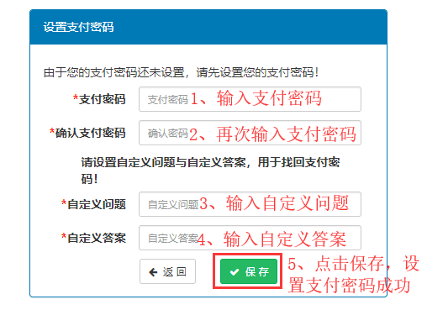
（图4-1-2-2）

用户管理

首页
工资发放代办事项：（图3-2-1-1）列表提供标题、状态、月份、创建时间字段的显示，并提供了处理操作。
注：劳资专员角色才能对工资发放代办事项处理；
工资发放代办：通过佛山农民工工资管理系统制作工资表生成；
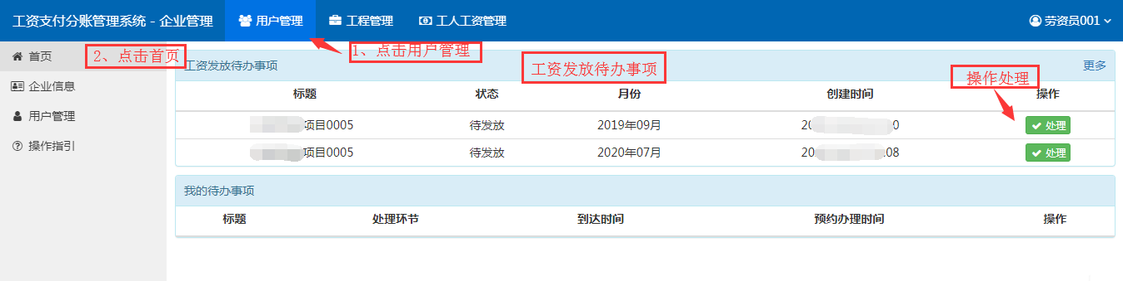
（图4-2-1-1）

我的代办事项：（图3-2-1-2）列表提供标题、处理环节、到达时间、预约办理时间字段的显示，并提供了处理操作。
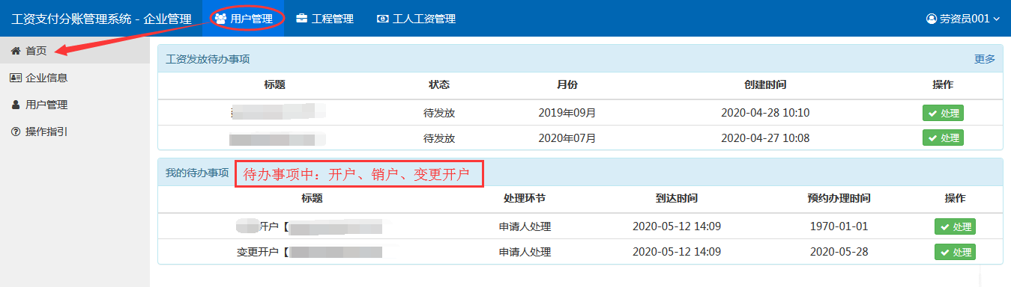
（图3-2-1-2）

企业信息
列表(图3-2-2-1) ：显示当前用户所在的企业相关信息；
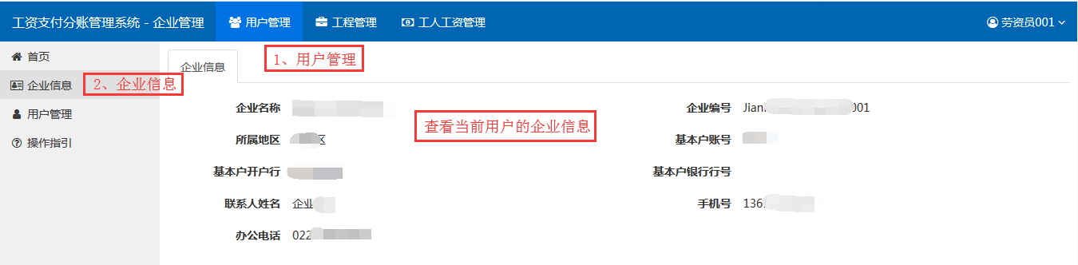
(图3-2-2-1)

用户管理
列表：提供了关键字和状态的查询功能，关键字使用姓名或联系电话进行模糊查询。列表提供了姓名，联系电话，用户类型，状态字段的显示，并提供了详情、新增、修改、激活、禁用、重置密码和授权操作,并给劳资专员提供了重置支付密码、重置支付密码问题和修改支付密码的操作。
备注：
- 主用户（图3-2-3-1）才能进行新增、修改、激活、禁用、重置密码和授权操作；
- 劳资专员（图3-2-3-2）才能进行重置支付密码、重置支付密码问题和修改支付密码的操作。
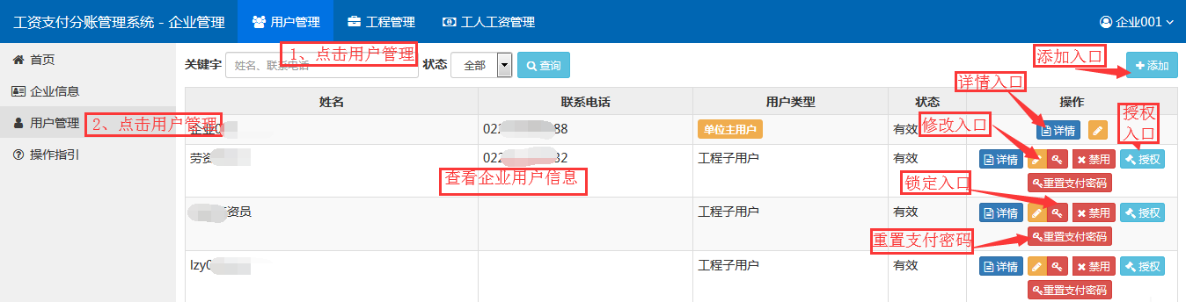
（图3-2-3-1）
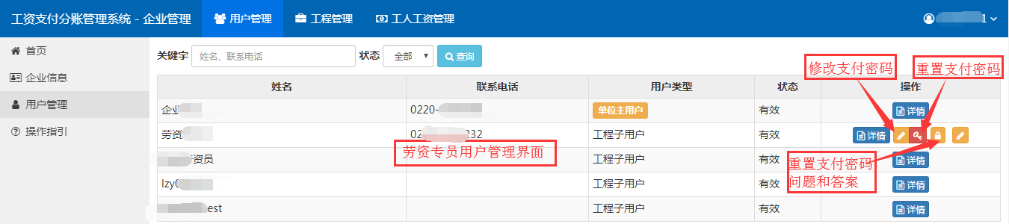（图3-2-3-2）

新增:(图3-2-3-4)提供了新增工程用户、并授权（分配权限劳资专员）的功能。
注意：新增用户后，会默认授权劳资专员角色；
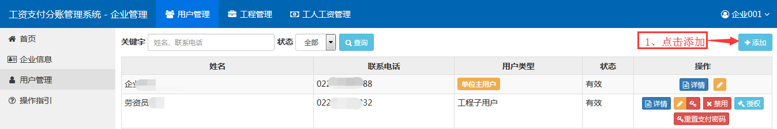
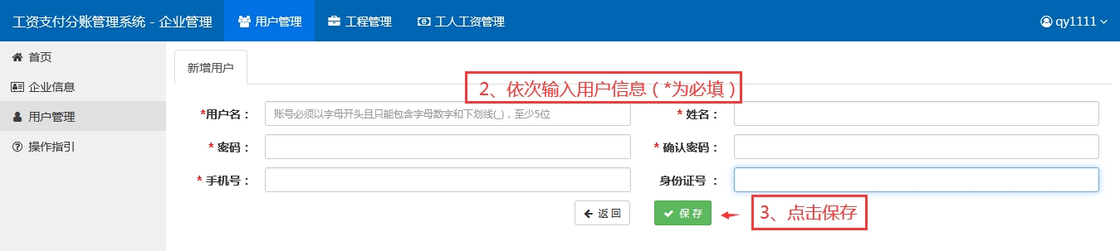 (图3-2-3-4）
授权:(图3-2-3-5)给子账号用户分配角色（劳资专员，）。
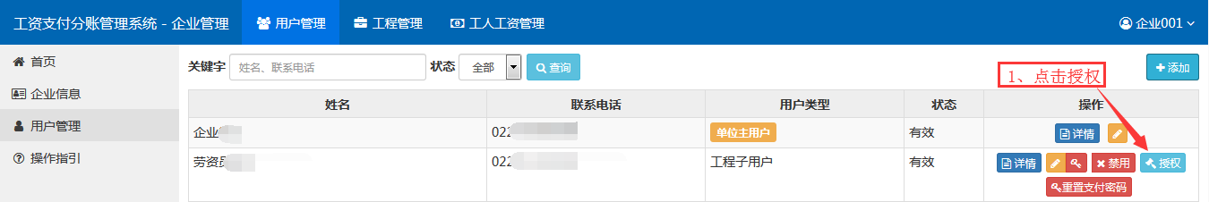
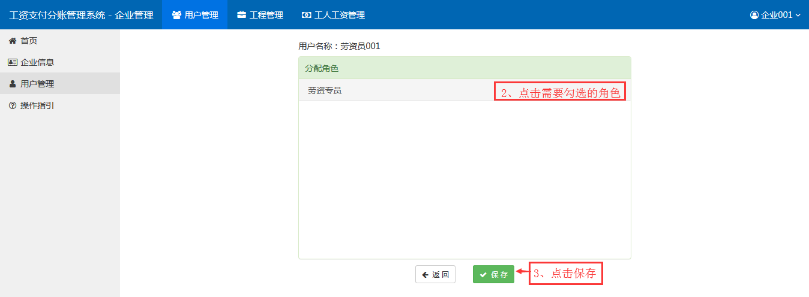（图3-2-3-5）

修改：（图3-2-3-6）修改用户的基本信息。
注：单位主用户可修改所有，企业子账户只可修改自身；
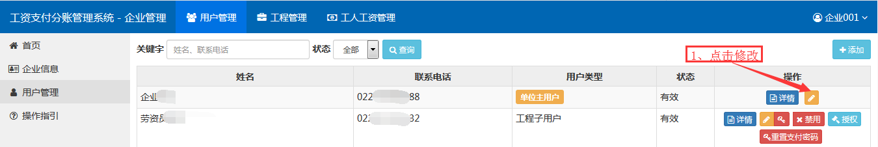
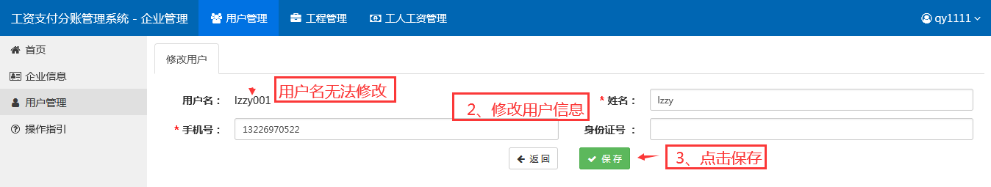
（图3-2-3-6）
密码重置：（图3-2-3-7）主用户对子用户进行密码重置（重置登录密码）。
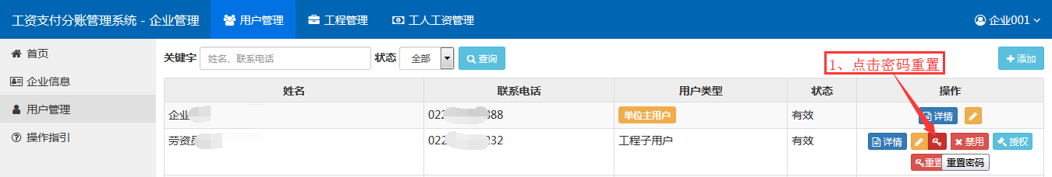
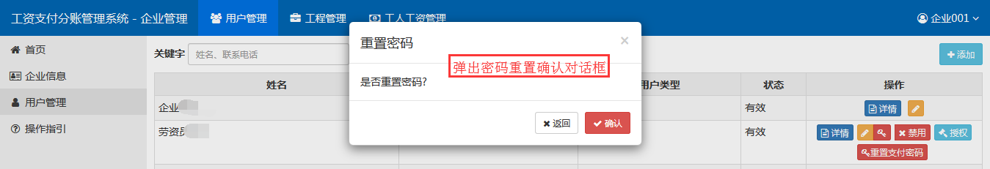
（图3-2-3-7）
禁用(图3-2-3-8)，禁用子账号的使用。
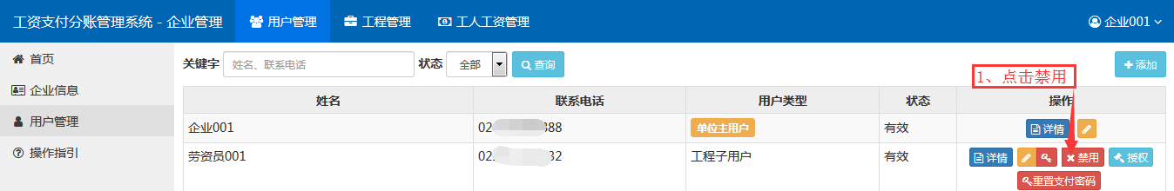
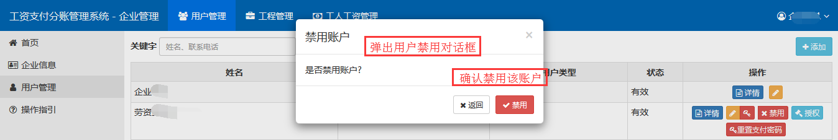
（图3-2-3-8）

激活：（图3-2-3-9）激活被禁用的子账号。
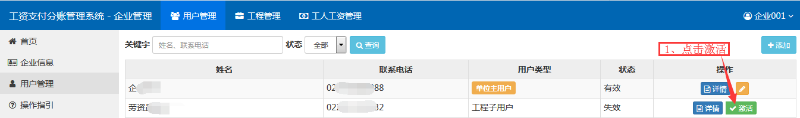
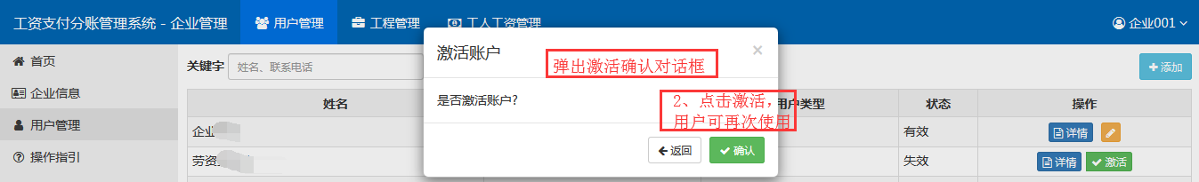
（图3-2-3-9）
详情：（图3-2-3-10）用户的详情信息
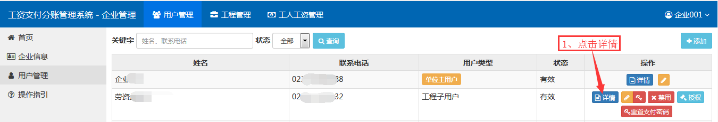
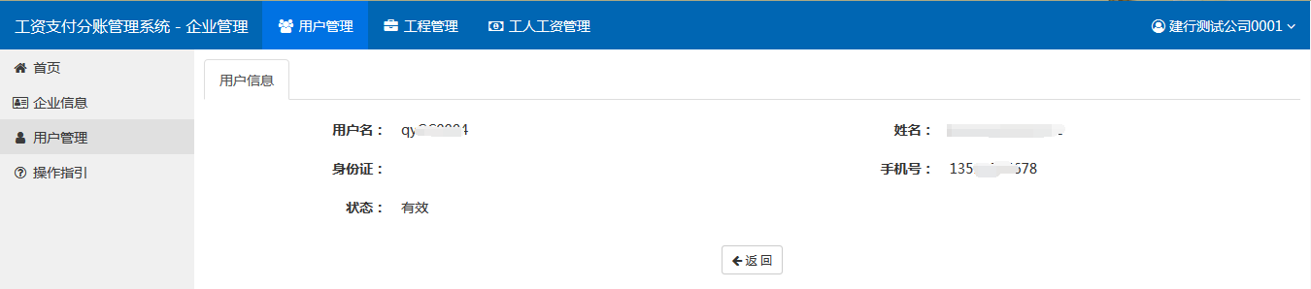（图3-2-3-10）

修改支付密码：（图3-2-3-11）劳资专员修改支付密码。
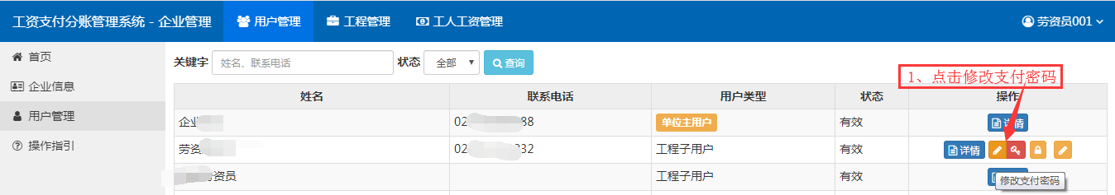
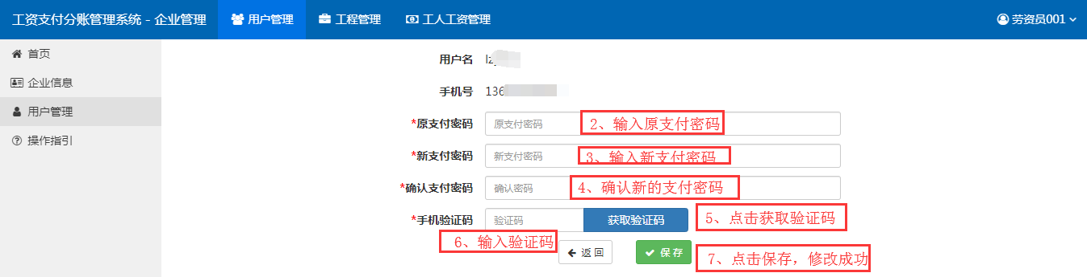
（图3-2-3-11）
重置支付密码：（图3-2-3-12）劳资专员重置支付密码。
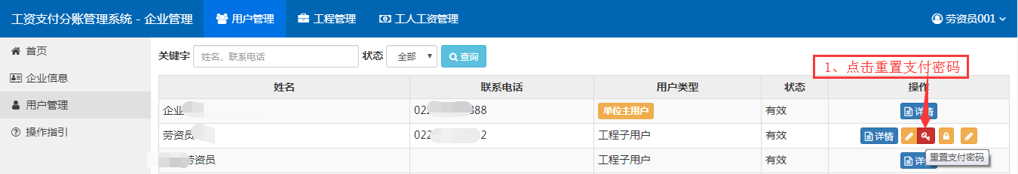
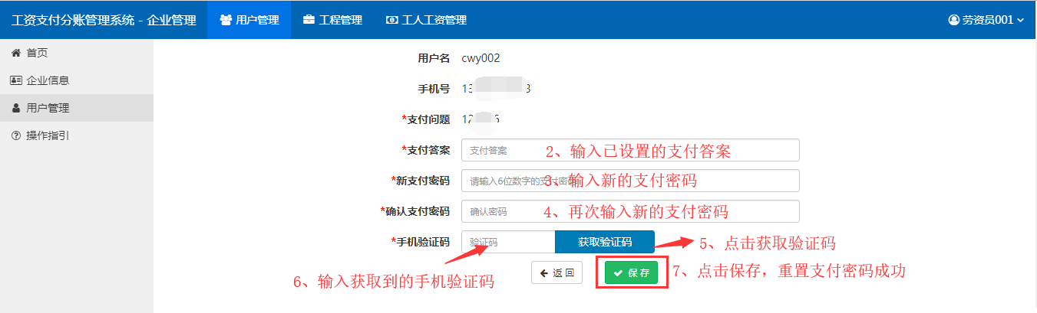
（图3-2-3-12）
重置支付密码问题和答案：（图3-2-3-13）劳资专员重置支付密码问题和答案。
备注：重置支付密码需要输入支付密码和短信验证码。
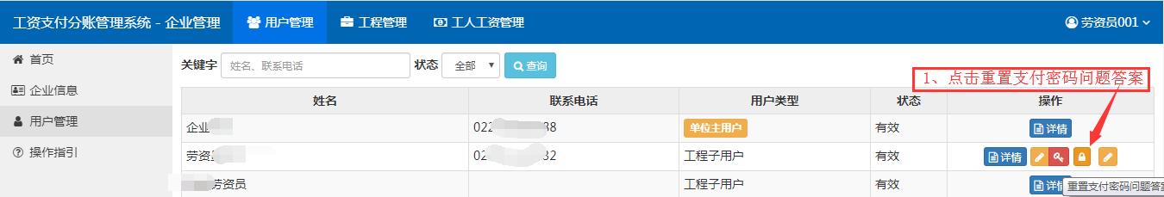
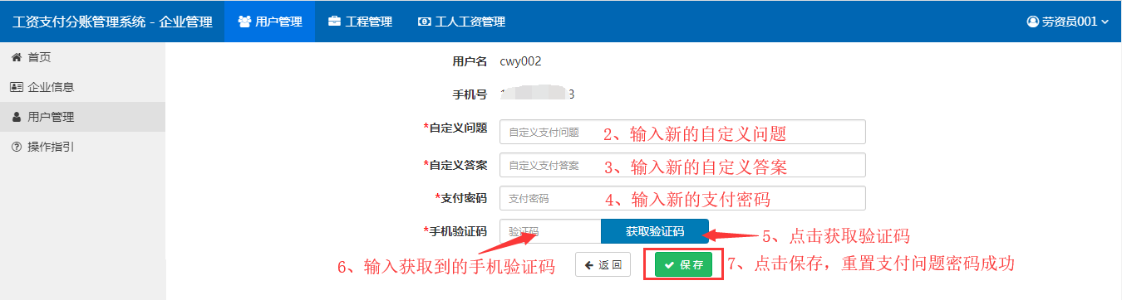
（图3-2-3-13）

工程管理

工程管理
列表（图3-3-1-1）：列表提供了所属网点、关键字、开户类型和状态的查询，关键字提供了工程名称、账户或经办人的模糊搜索，列表提供了工程编码、工程名称，开户网点，账户，余额，开户类型，经办人，手机号，状态的字段的显示并提供了查看详情、分配用户、开户、销户、账户流水明细和流程跟踪等操作。

注：
1.企业主账号才能分配用户；
2.开户、销户只有企业子账户才能操作；
3.开户成功的工程才能查看账户流水明细
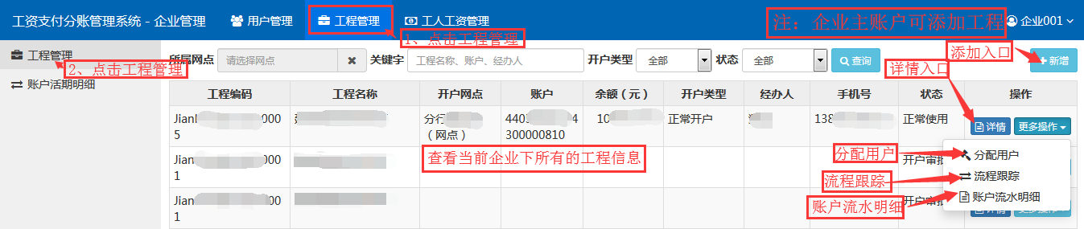（图3-3-1-1）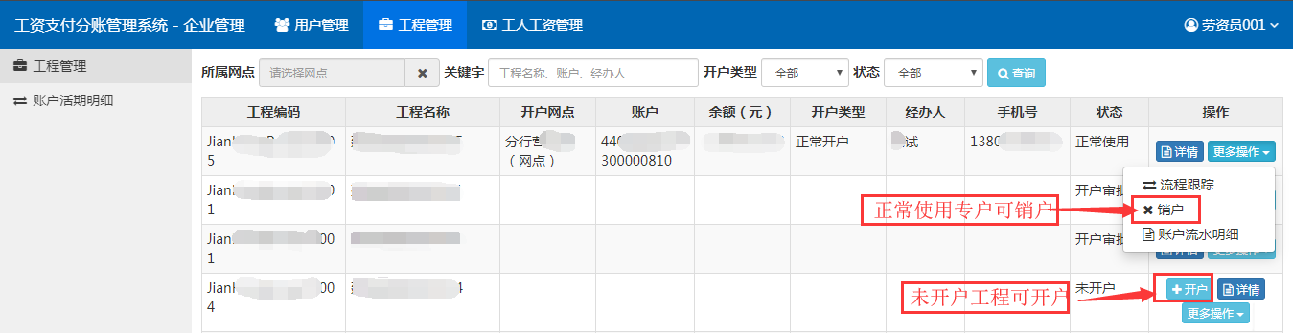

新增：(图3-3-1-2)添加新工程。
企业主账户登录，工程编码存在于平台,输入工程编码会自动获取工程名和发包单位等信息。合同造价:企业所签订的合同价格；
注意事项：
1.工程编码输入前需要选择行政区划，不同行政区划线下开户时设置不一样！
2.系统目前对接佛山市住建局和轨道交通局工程；
3.工程款总额无明确规定，可按照合同造价10%-20%比例填写
4.工程编码无法获取工程信息情况，核对工程编码正确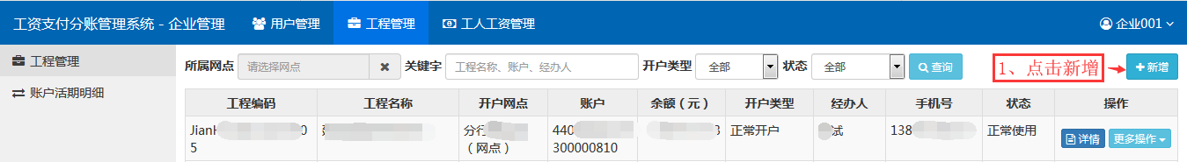
(图3-3-1-2)
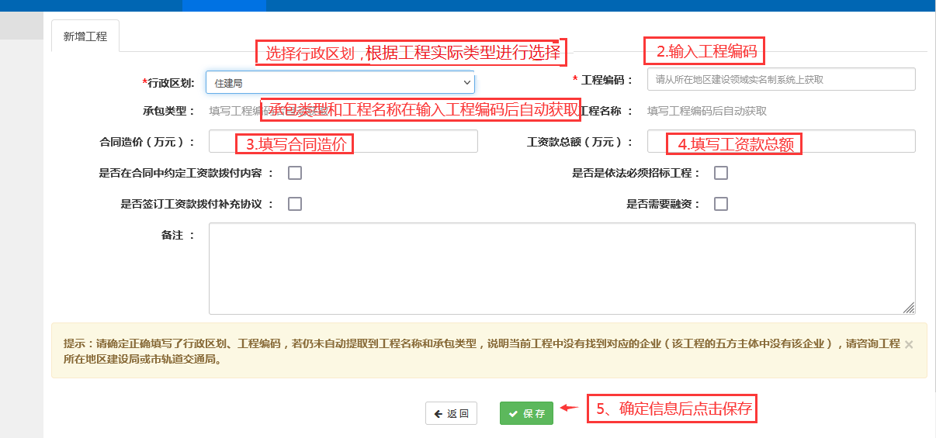
分配用户：（图3-3-1-3）主账号给已经授权的子用户（是已经分配好角色的子用户）分配工程（需要先添加用户，然后给用户授权劳资专员）
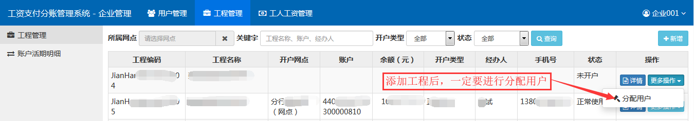
（图3-3-1-3）
点击添加：进行添加用户
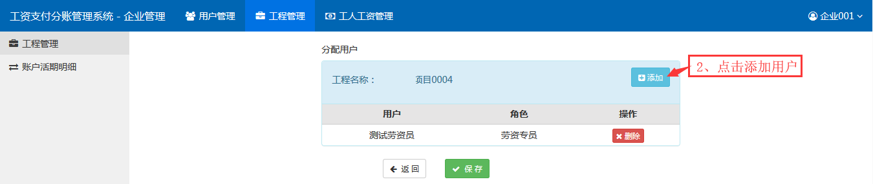
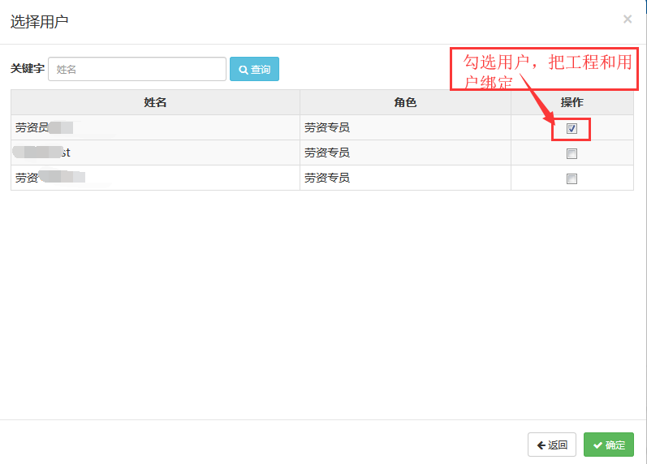

账户流水明细：点击可查看账户相关流水明细；
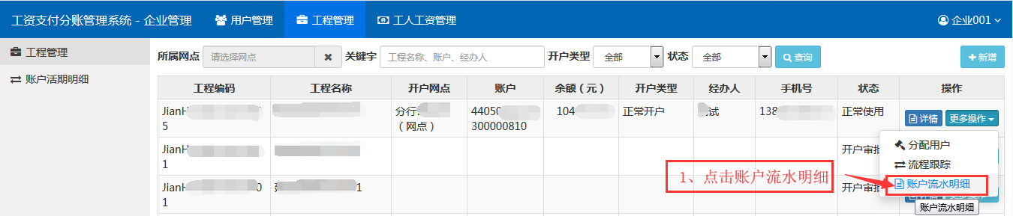
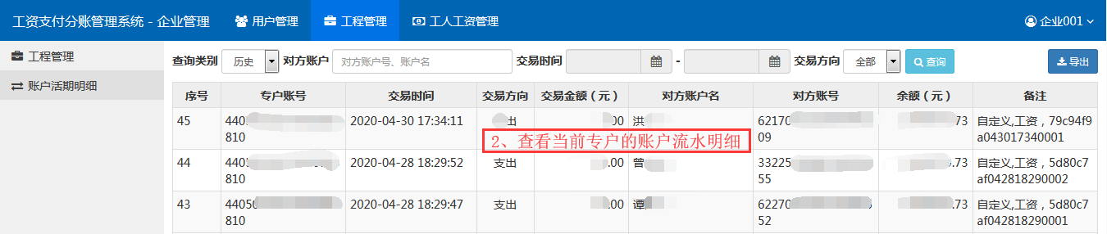

流程管理：可以跟踪查看流程的进度和详情
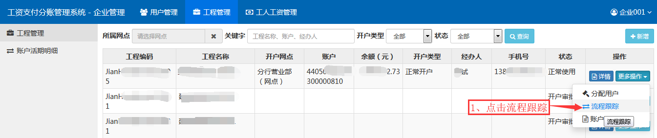
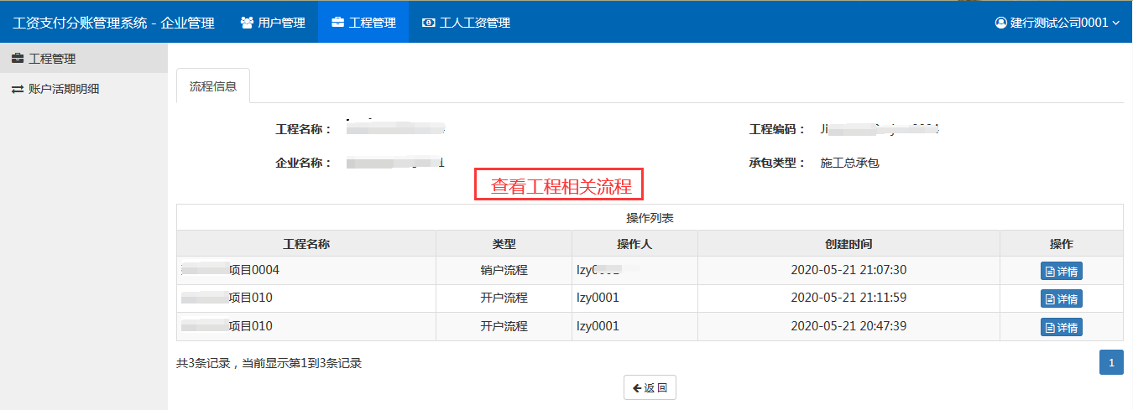
详情：当工程为未开户/开户审批中是显示工程详情（图3-3-1-4），当为正常使用/销户审批中显示开户详情（图3-3-1-5），当为销户时显示销户详情（图3-3-1-6）
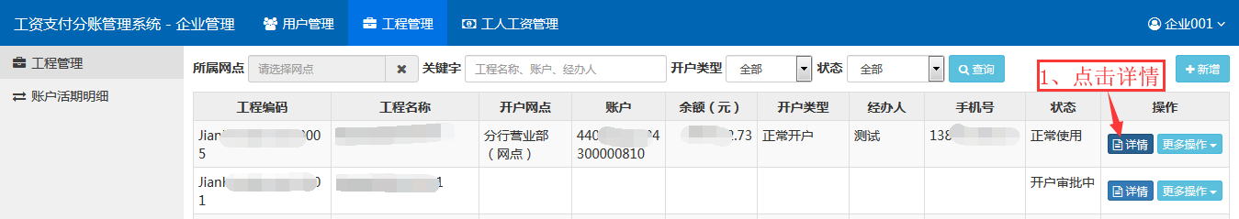
未开户/开户审批中详情显示工程详情；
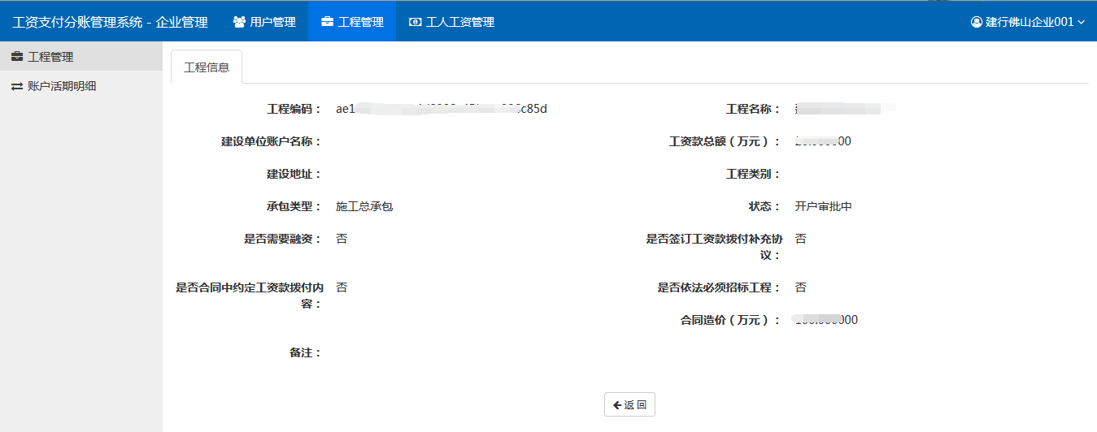
（图3-3-1-4）
正常使用/销户审批中显示开户详情
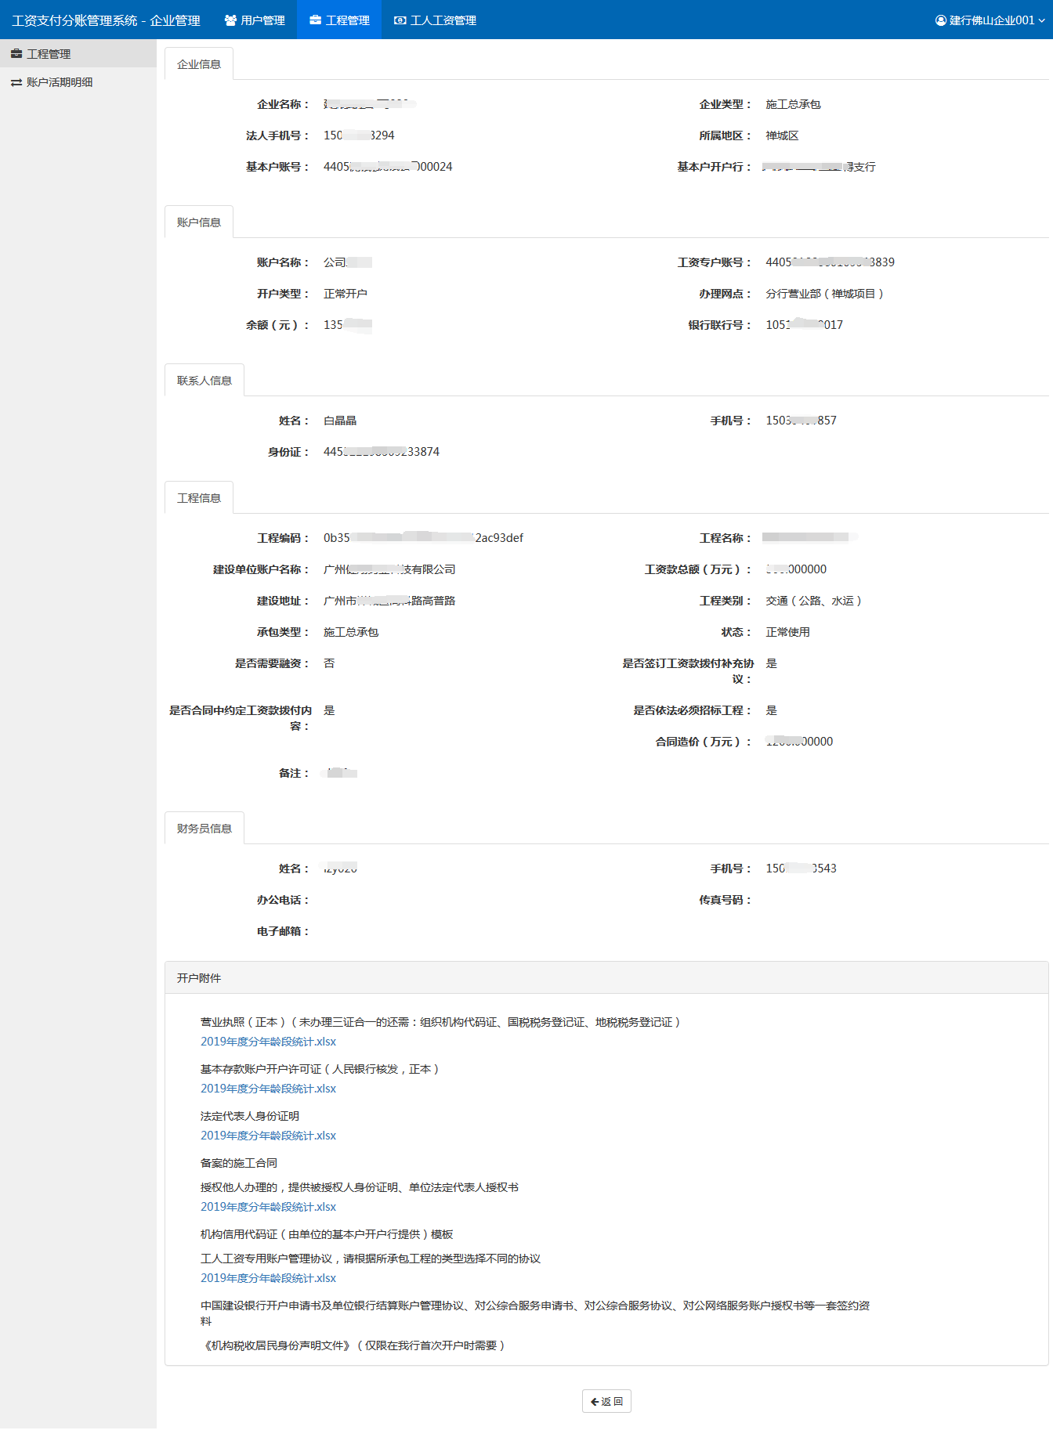
（图3-3-1-5）

正常开户
正常开户：（图3-3-2-1）劳资专员可以给该工程进行开户。
注：主账号必须给工程分配用户
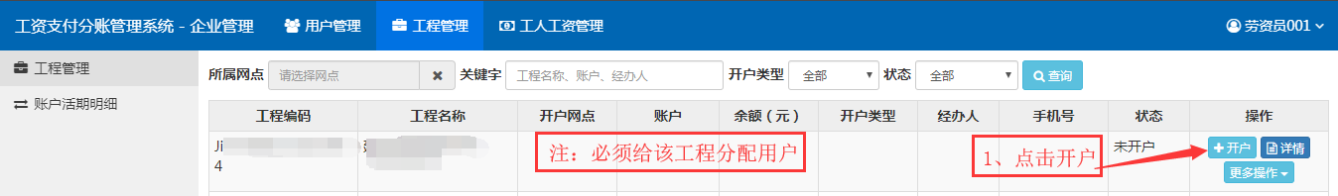
开户保存后，可直接下载打印管理协议和开户资料清单；保存后可在更多操作中打印账户管理协议：
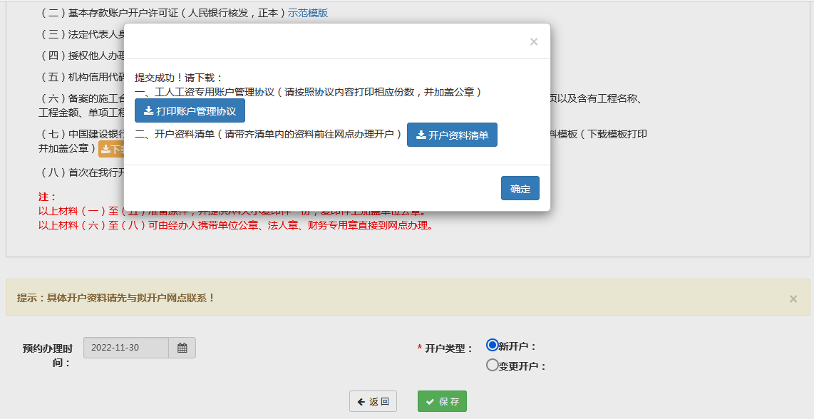
新开户与变更开户区别：
新开户：工程未在其他银行（如农行）未开过专户且专户未报送平台；
变更开户：工程在其他银行已开过专户，且专户通过线上开户已经报送平台；
以下情况选择新开户：
工程在银行线下开户，但是未走线上开户流程；
工程在其他银行线下开户，未走线上开户流程，未推送到佛山农民工工资平台
以下情况选择变更开户：
当工程在其他银行（如农行）通过线上开户申请，在该银行线下也开了专户；
注：
选择变更开户，工程在其他银行开的专户需要先进行销户操作
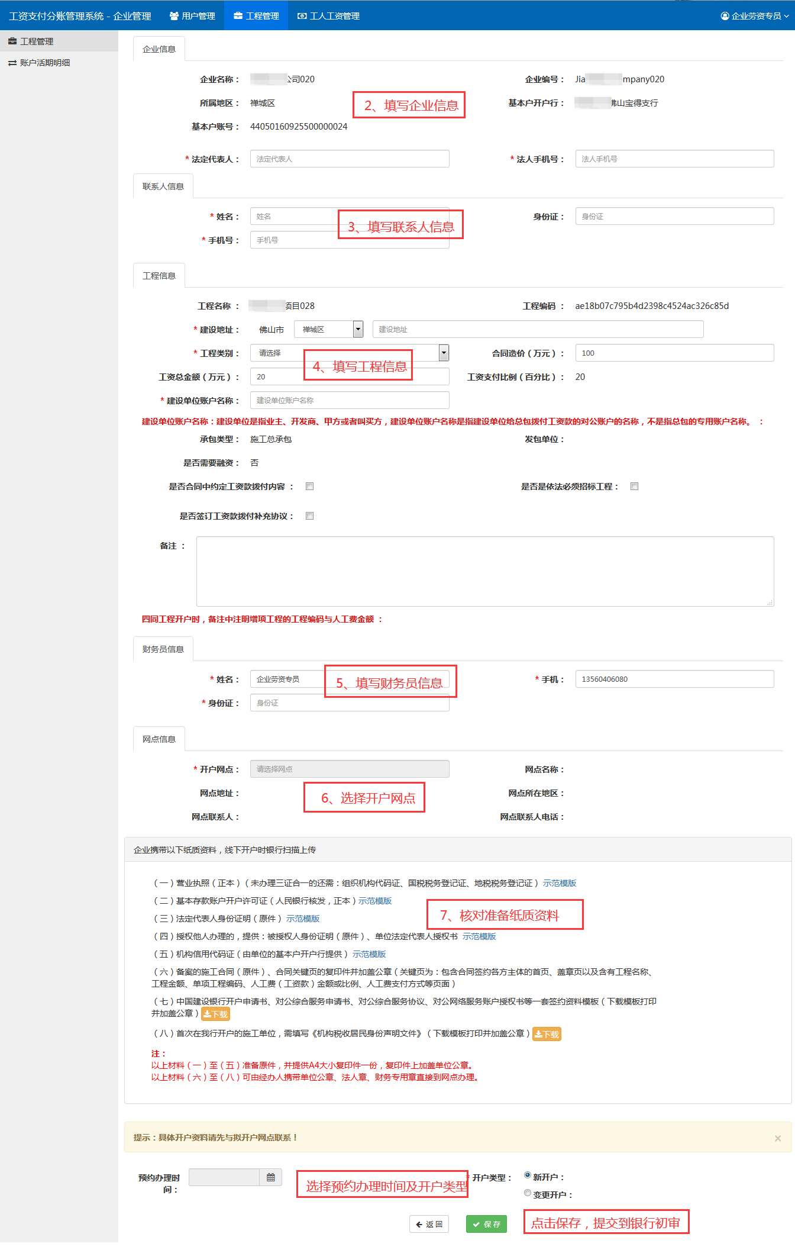
正常开户处理：劳资专员处理被驳回的开户申请
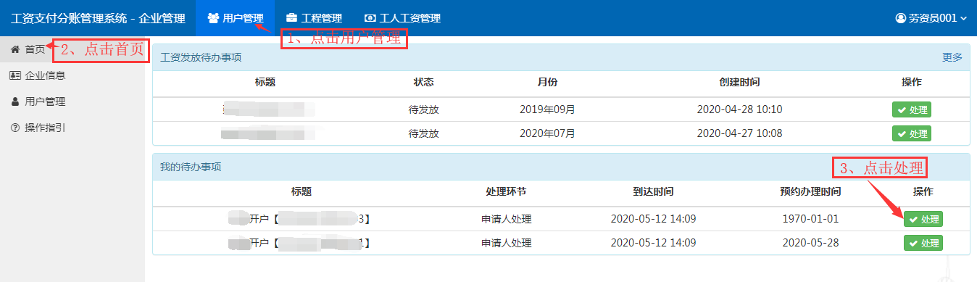

正常销户
正常销户：（图3-3-3-1）,劳资专员可以撤销该工程的工人工资专用账户。
备注：主账号必须把分配工程给该用户，该专户必须为可销户状态。
可销户状态：1.工程竣工或完工；
2.专户在平台上面没有工资预警（如有工人工资未发放）；
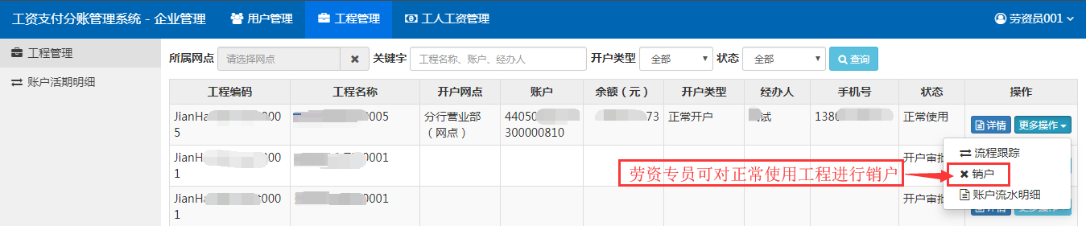
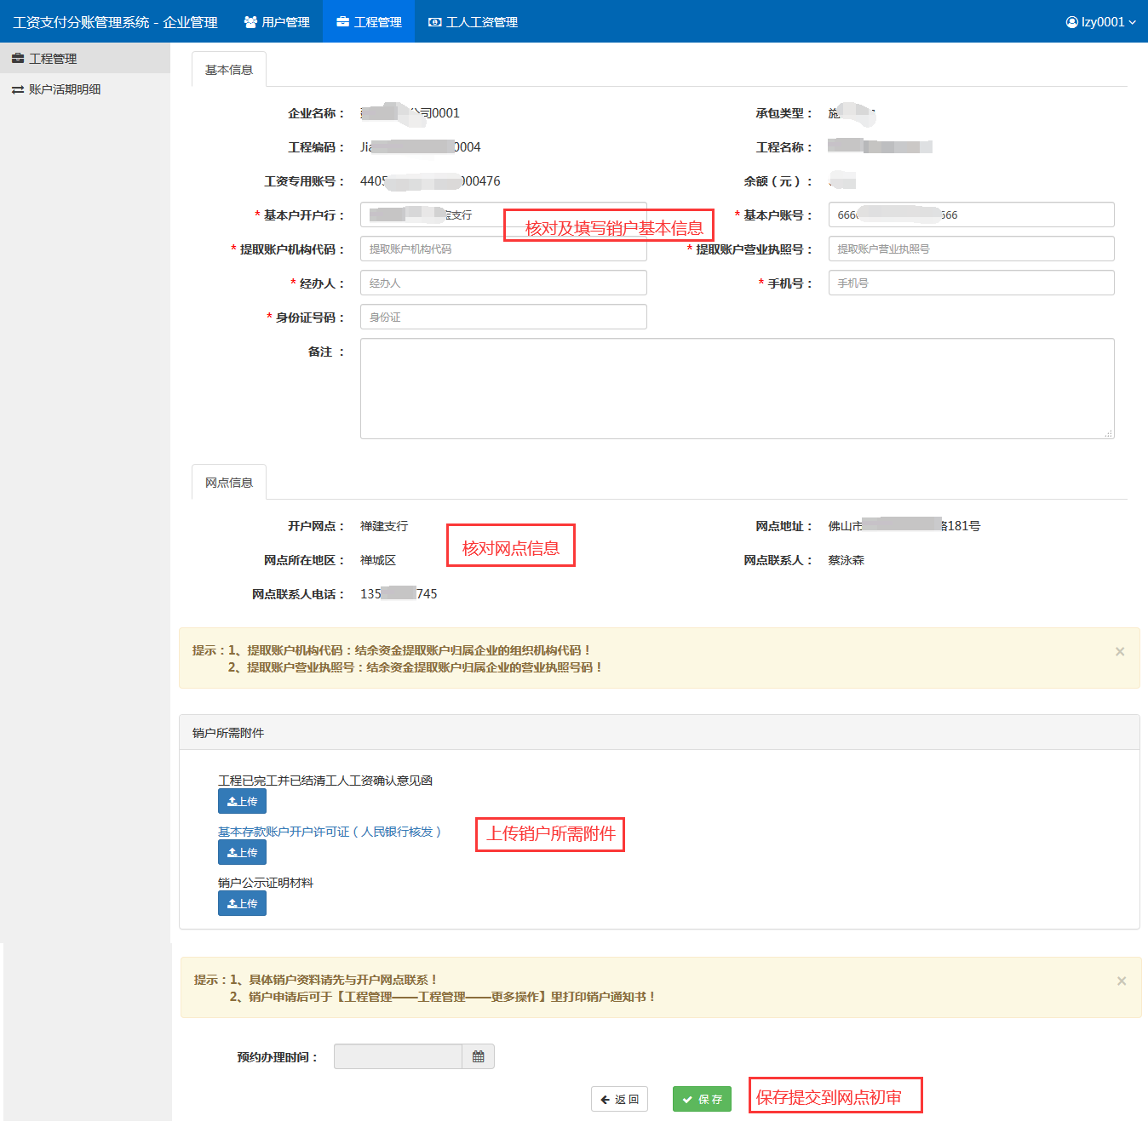
（图3-3-3-1）
正常劳资员处理：(图3-3-3-2)劳资员处理银行销户驳回
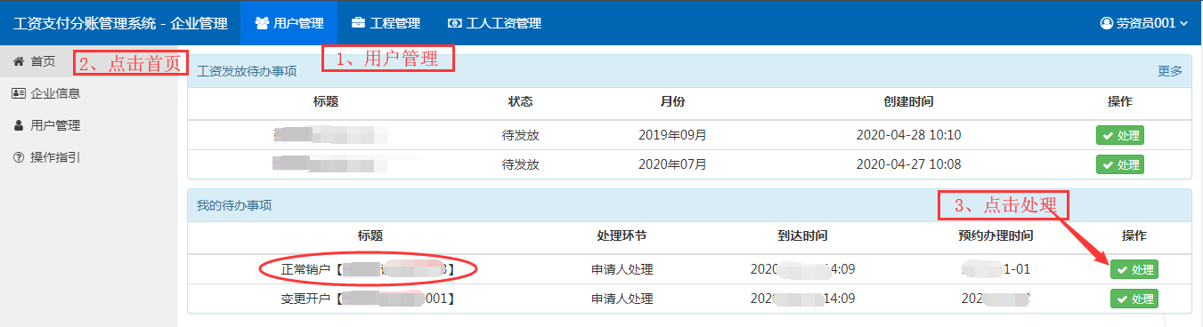
(图3-3-3-2)

变更开户
正常开户：（图3-3-4-1）劳资专员可以给该工程进行变更开户。
注：主账号必须给工程分配用户
开户类型需要选择变更开户！
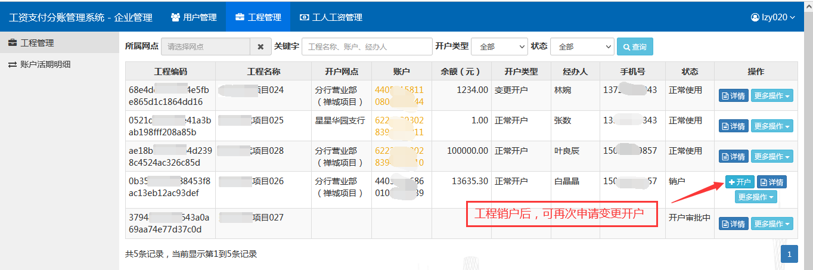

变更开户保存提交后，可打印账户管理协议及开户清单；也可在更多操作中打印账户管理协议：
新开户与变更开户区别：
新开户：工程未在其他银行（如农行）未开过专户且专户未报送平台；
变更开户：工程在其他银行已开过专户，且专户通过线上开户已经报送平台；
以下情况选择新开户：
工程在银行线下开户，但是未走线上开户流程；
工程在其他银行线下开户，未走线上开户流程，未推送到佛山农民工工资平台
以下情况选择变更开户：
当工程在其他银行（如农行）通过线上开户申请，在该银行线下也开了专户；
注：选择变更开户，工程在其他银行开的专户需要先进行销户操作
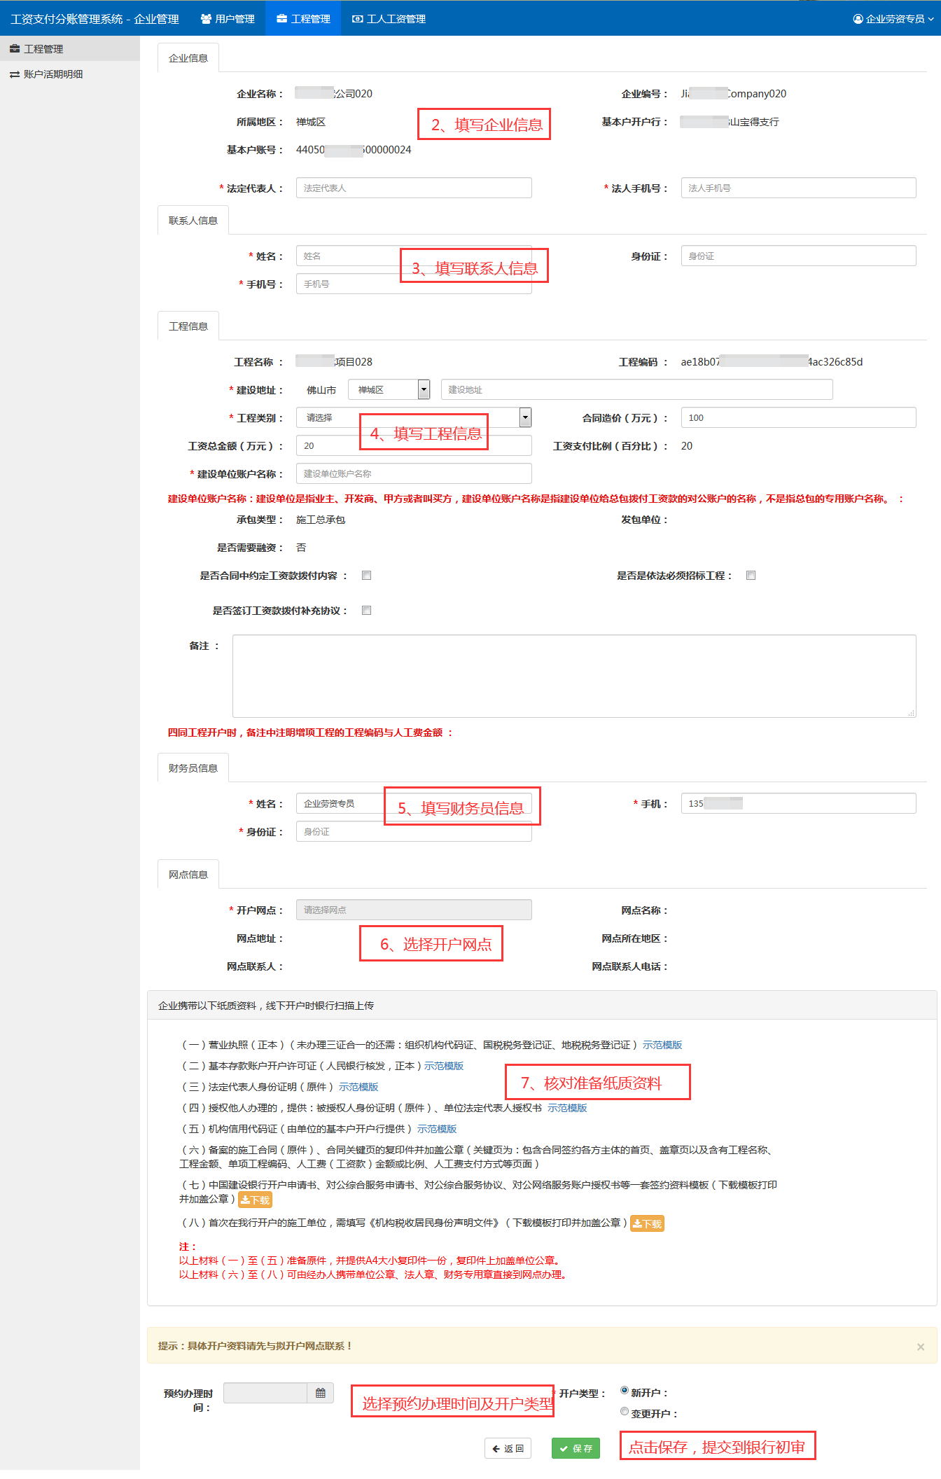
变更开户处理：劳资专员处理被驳回的开户申请
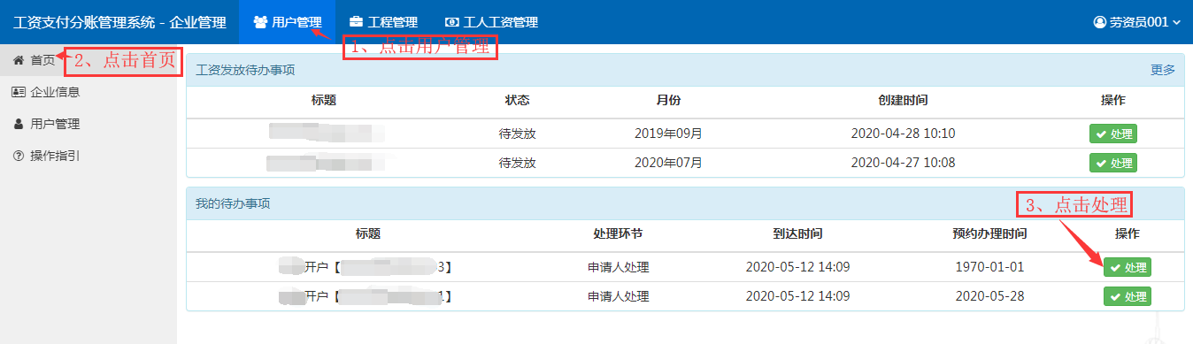

打印账户管理协议
企业登录劳资专员，在点击开户申请，填写开户相关资料后，点击保存后可以直接打印下载管理协议及开户资料；也可以工程管理更多操作中重新打印；
开户申请提交后，打印账户管理协议和开户资料清单（前往网点开户需要携带的资料清单）；
开户信息填写错误联系预约网点驳回后在首页中处理，处理可以选择其他网点；
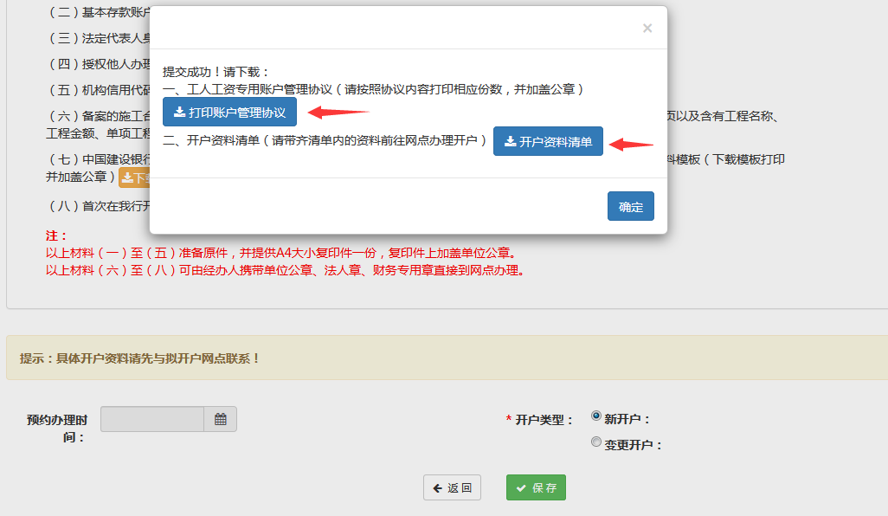
忘记打印或者遗失账户管理协议的，可在工程管理更多操作中重新打印账户管理协议：
备注：开户复审通过前直接打印；多次重复打印管理协议编号不会更改；
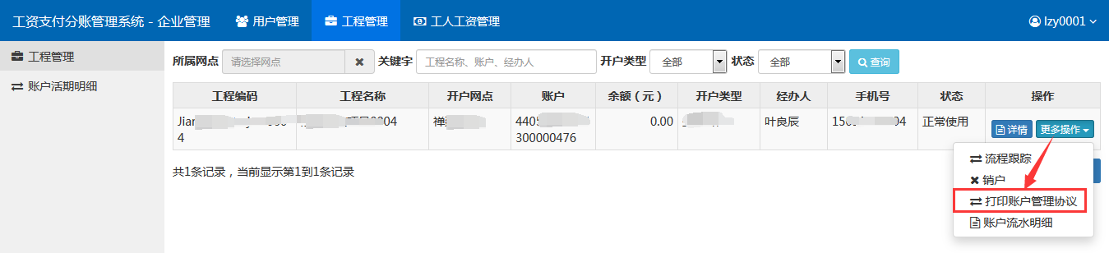

账户活期明细
列表提供账号查询；且提供了账号、余额、可用金额、冻结金额、开户时间、销户时间、更新时间字段显示和查看账户流水明细的操作。
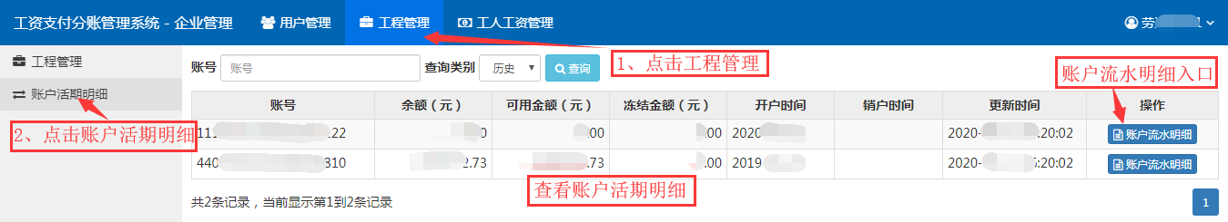
查看账户流水明细：可以查看账户每一笔交易的流水明细；
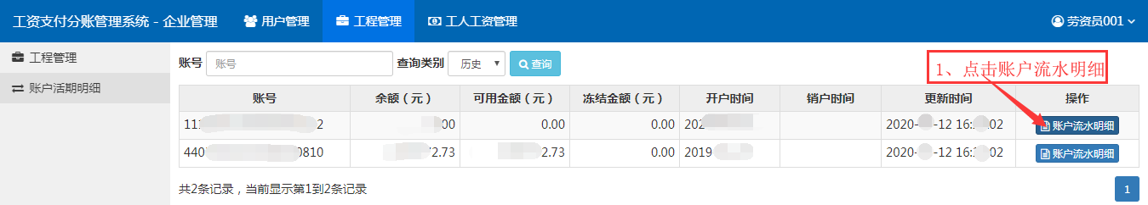

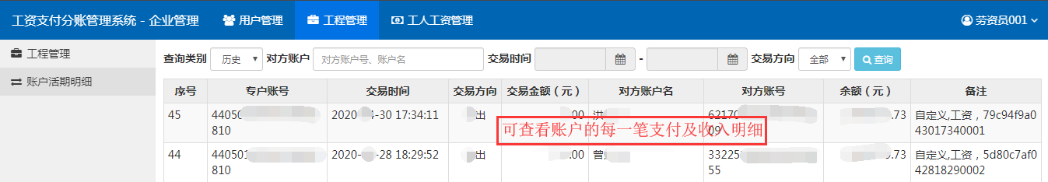
（图4-4-1-5）

工人工资管理

待发工资
列表：（图3-4-1-1）提供根据关键字、月份查询，关键字提供专用账户和班组查询；提供班组、工程名称、工资月份、创建时间、总应发金额、发放人数、状态和文件字段的显示并提供处理操作；
注：只有劳资专员才有待发工资菜单，企业主账号无法显示
待发工资来源：通过佛山农民工工资管理系统制表、审核后，定时器自动获取
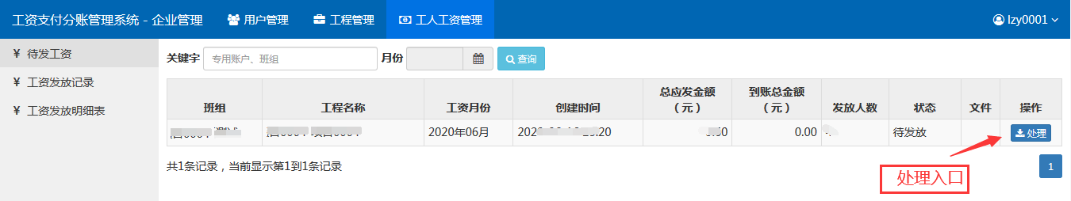
处理：（图3-4-1-2）对待发放的工资进行发放操作；
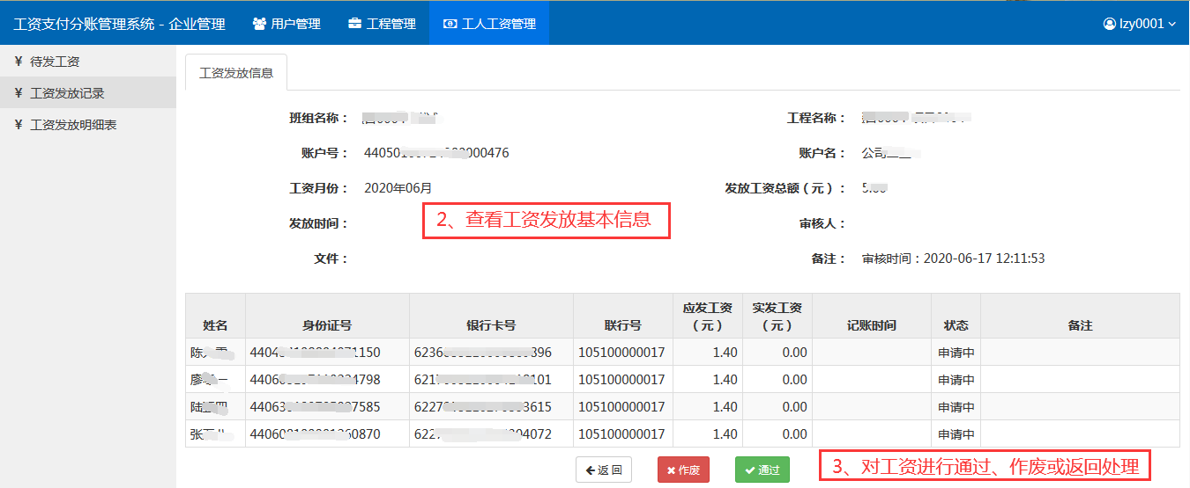

工资发放记录
列表：（图3-4-1-2）提供根据关键字、月份和状态查询，提供班组、工程名称、工资月份、创建时间、总应发金额、到账总金额、发放人数、成功人数、失败人数、发放时间、状态和文件字段的显示并提供查看明细和导出的操作。
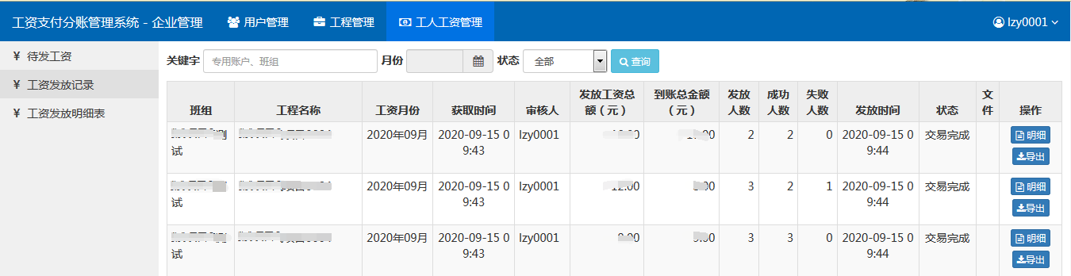
（图3-4-2-1）
明细：（图3-4-2-2，图3-4-2-3）查看工资发放记录明细。
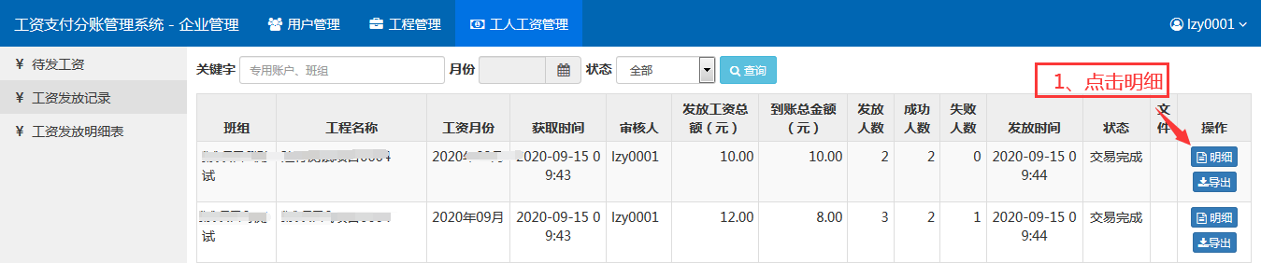
（图3-4-2-2）
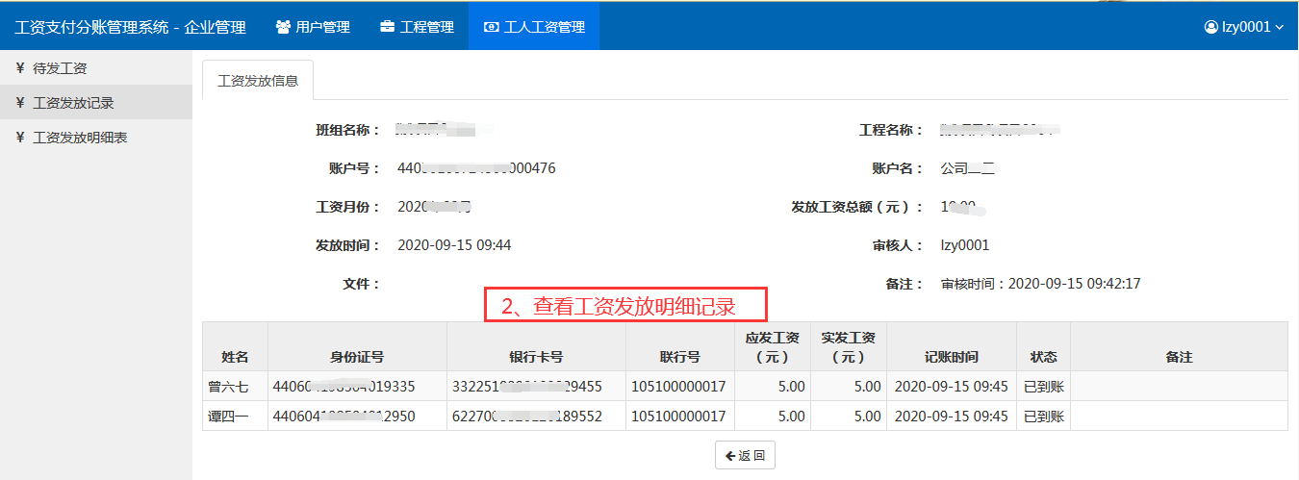
（图3-4-2-3）
导出：（图3-4-2-4，图3-4-2-5）点击导出，可导出工资发放记录表
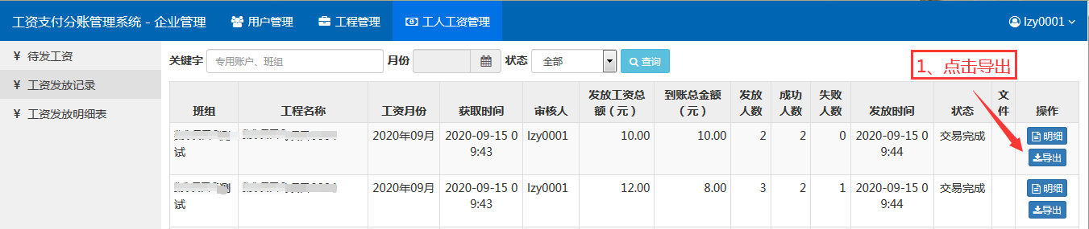（图3-4-2-4）
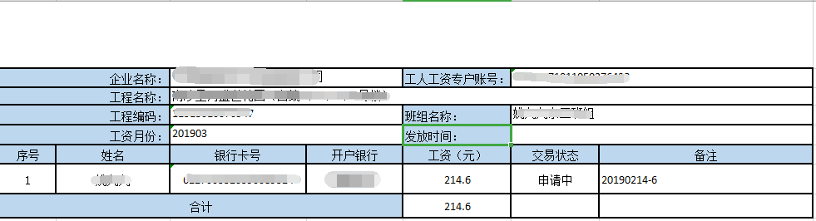
（图3-4-2-5）

工资发放明细表
列表：（图3-4-3-1）提供根据关键字、月份、发放时间、状态和实发金额区间查询，提供专用账户号、工程、姓名、工资卡号、工资卡开户行名称、月份、发放时间、实发金额、状态和失败原因字段的显示和导出操作。
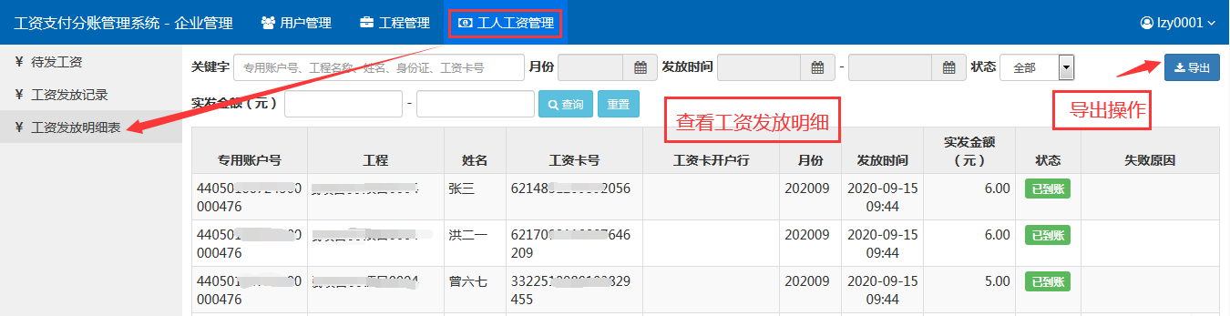
（图3-4-3-1）

单位用户角色主要功能描述
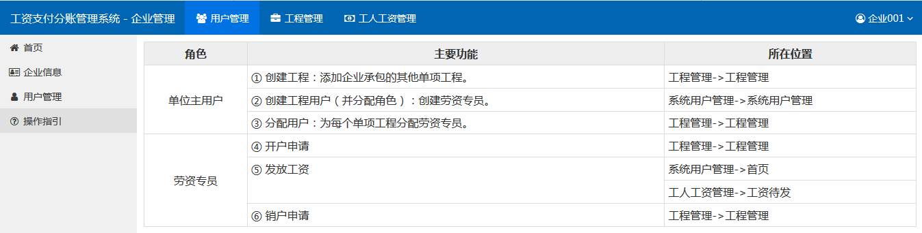

更新时间：2020年05月12日 版本号：V1.01
更新内容：
1、用户管理企业信息、用户管理操作功能更新；
2、工程管理工程管理、账户活期明细操作功能更新；
3、工人工资管理工资发放、工资发放明细表操作功能更新；

